Git命令大全
1在所需要进行git的文件夹右击git bash,此时此文件夹进行了版本管理，初始化新建仓库java路径
Git Init
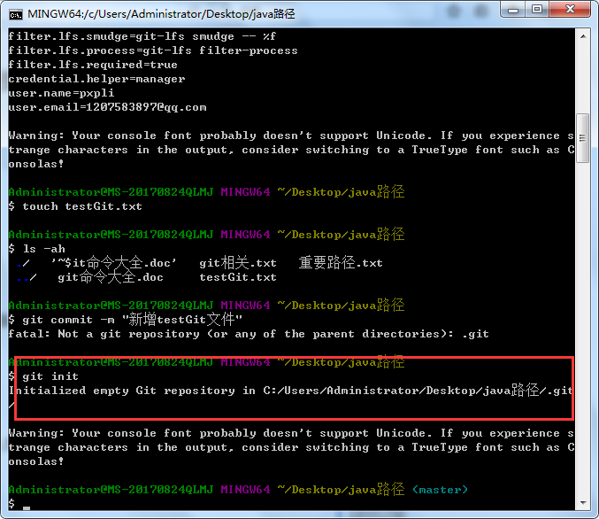

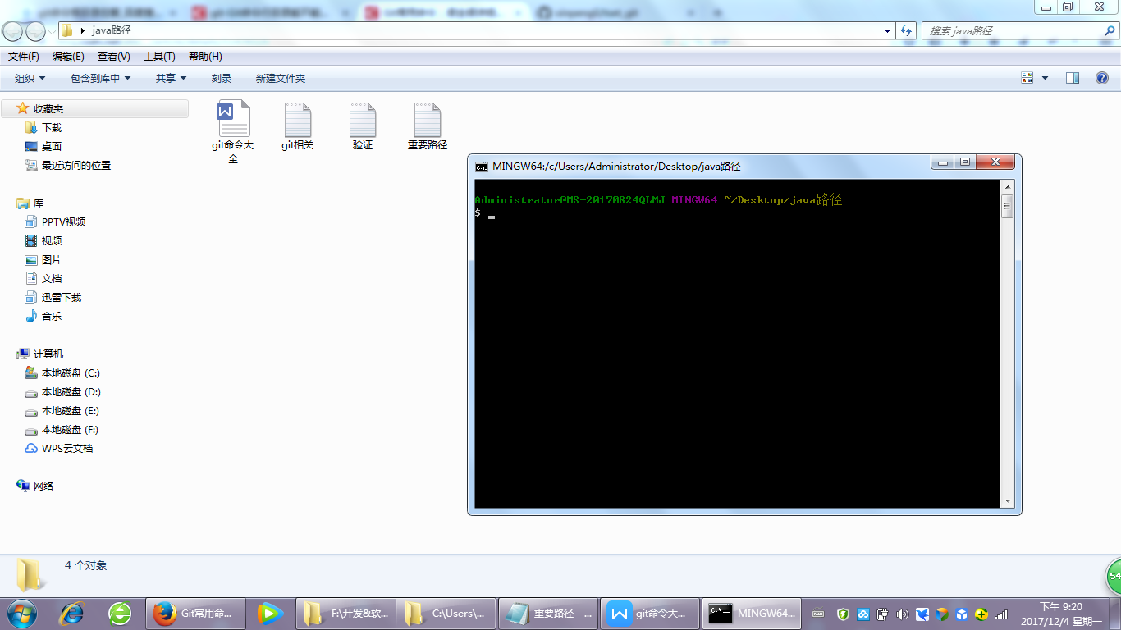
2.安装 Git 之后，你要做的第一件事情就是去配置你的名字和邮箱，因为每一次提交都需要这些信息：
git config --global user.name "pxpli"
git config --global user.email "12075838972qq.com"
查看配置信息
Git config --list
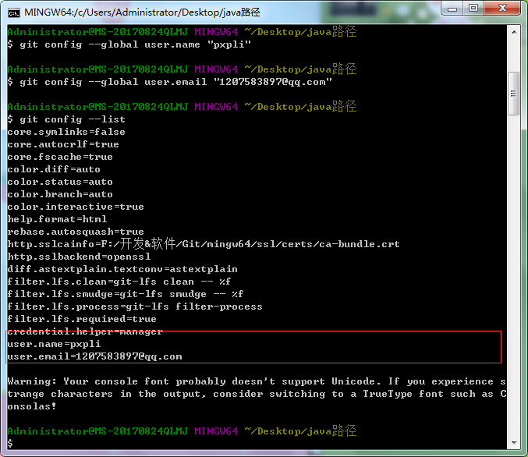用户信息创建成功
- 新建文件testGit.txt然后提交到仓库,等于新增仓库文件，commit 他
Touch testGit.txt
Git add testGit.txt 可以yong“,”隔开，添加到暂存区stage
Git commit -- m”新增testGit文件” 提交
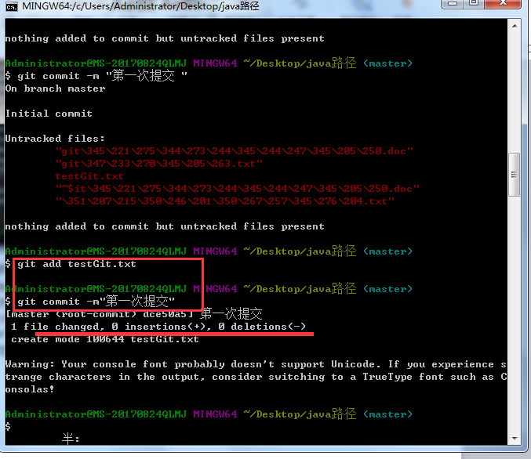
此时显示新增一个文件，0个inserttions,0个deletions
- ls -ah 显示当前文件夹下的文件testGit.txt
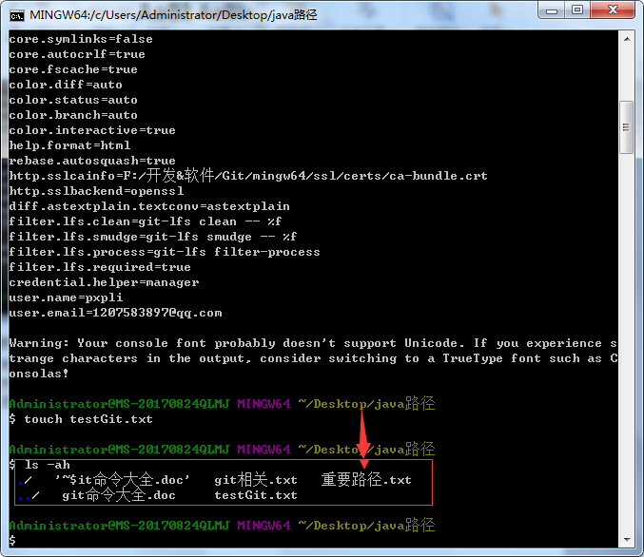
- 删除文件（也是修改文件）
Git re 1.txt
Git commit -m”删除文件1.txt” 这样才算从库里删除

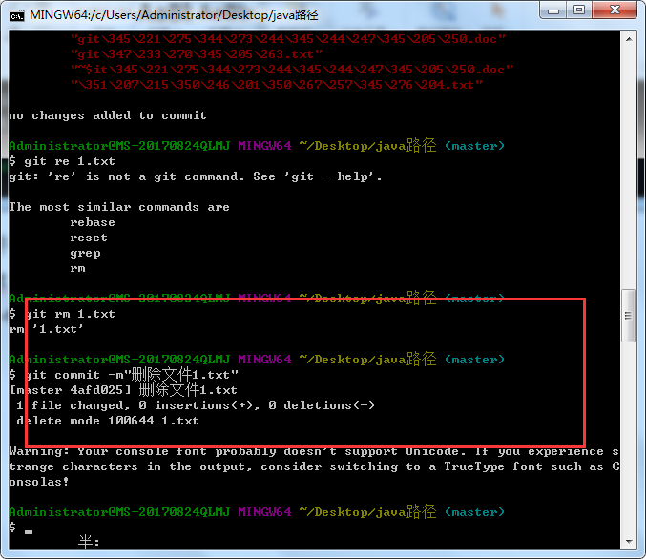
- 链接远程服务器tset_git用于push文件库
Git remote add origin “origin 随便自己起， ”
Git push -u origin master “https://github.com/xinpengli/tset_git.git ”
如果提示已存在，换一个名
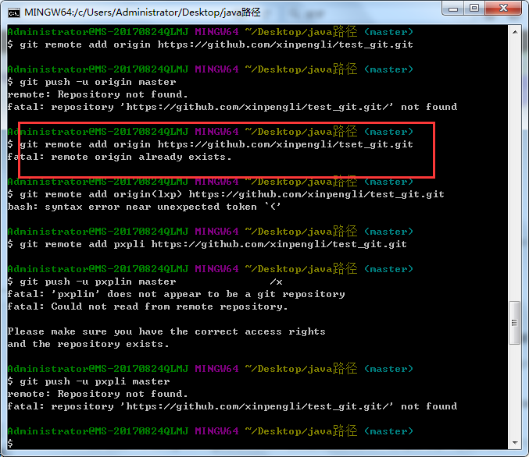
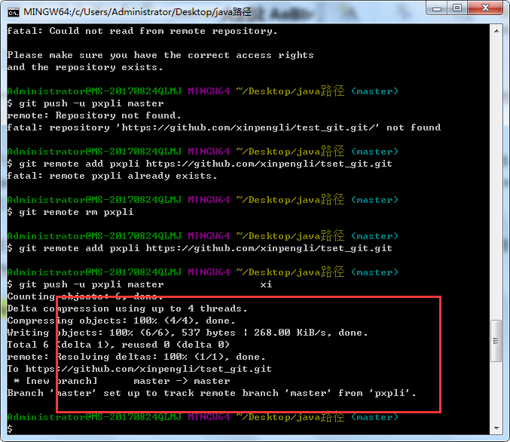
已完成上图
# shows URLs of each remote server
git remote –v 显示所有的远程服务名称，
Git remote rm pxpli 删除指定远程服务
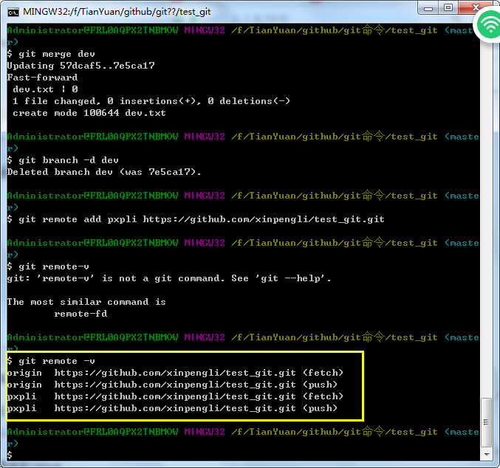
# gives more details about origin
git remote show origin(别名)

******把本地库的内容推送到远程，用git push命令，实际上是把当前分支master推送到远程。

由于远程库是空的，我们第一次推送master分支时，加上了-u参数，Git不但会把本地的master分支内容推送的远程新的master分支，还会把本地的master分支和远程的master分支关联起来，在以后的推送或者拉取时就可以简化命令。

从现在起，只要本地作了提交，就可以通过命令把本地master分支的最新修改推送至GitHub：

git push origin master

仓库状态
git status
git status命令可以让我们时刻掌握仓库当前的状态。提示本地工作区不干净，有修改文件testGit.txt未加入缓存区stage,且有untracked files,git命令大全.doc未监控加入到版本库，提示加入
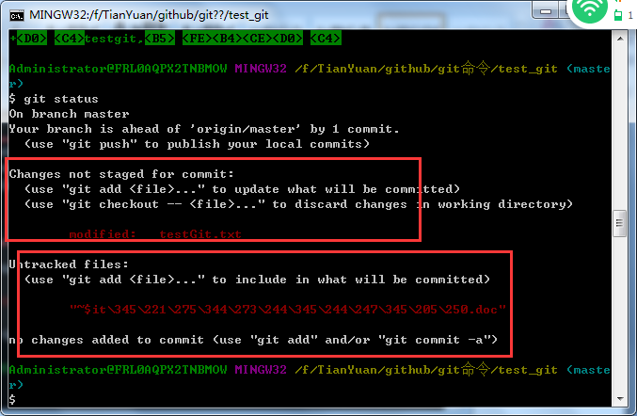
但如果能看看具体修改了什么内容就更好了：
这里分为两种情况，一种是当暂存区中有文件时，另一种是暂存区中没有文件。
（1）当暂存区中没有文件时，git diff比较的是，工作区中的文件与上次提交到版本库中的文件。
（2）当暂存区中有文件时，git diff则比较的是，当前工作区中的文件与暂存区中的文件。
而 git diff HEAD -- file，比较的是工作区中的文件与版本库中文件的差异。HEAD指向的是版本库中的当前版本，而file指的是当前工作区中的文件。
下面是修改未加入缓存区的文件修改，新增了second commit字段，
代码解读：---代表的是版本库最近的一版的文件，+++代表的是工作区的文件，@@-1,1@@提示源文件的第一行跟目标文件的第一行不同，下面是-first commit,是源文件的内容，+first commoit,second commit是目标文件的内容
git diff testGit.txt
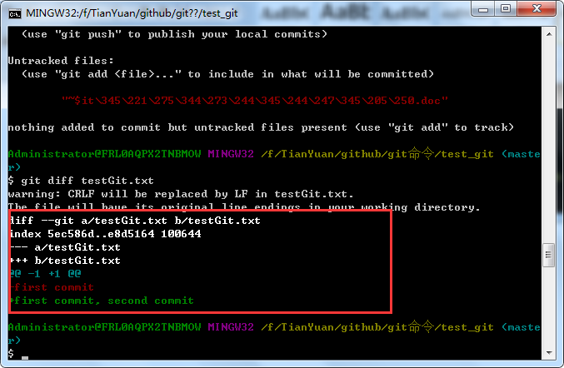
返回上一目录
(1). 返回上一级目录：cd .. (cd 与 .. 之间有一空格)。
(2). 进入某一目录：cd git (进入 git 目录)。
(3). 显示当前路径：pwd。
(4)显示当前目录文件表:ls ,即list
Git add 用法
git add xx命令可以将xx文件添加到暂存区，如果有很多改动可以通过
git add -A .来一次添加所有改变的文件。注意 -A 选项后面还有一个句点。 git add -A表示添加所有内容.
git add . 表示添加新文件和编辑过的文件不包括删除的文件;
git add -u 表示添加编辑或者删除的文件，不包括新添加的文件

版本回退
在实际工作中，我们脑子里怎么可能记得一个几千行的文件每次都改了什么内容，不然要版本控制系统干什么。版本控制系统肯定有某个命令可以告诉我们历史记录，在Git中，我们用git log命令查看：(退出log方法英文状态按q)
git log
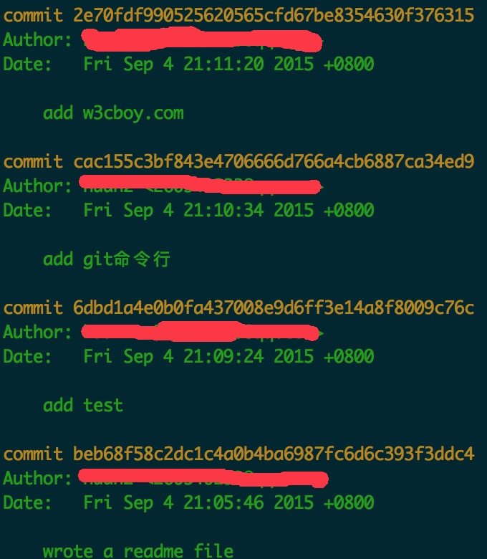
git log命令显示从最近到最远的提交日志。如果嫌输出信息太多，看得眼花缭乱的，可以试试加上--pretty=oneline参数：
git log --pretty=oneline
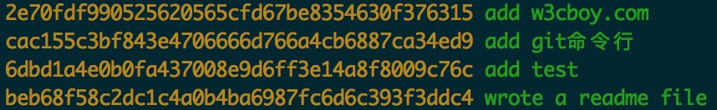
需要友情提示的是，你看到的一大串类似2e70fd...376315的是commit id（版本号）
在 Git中，用HEAD表示当前版本，也就是最新的提交commit id，上一个版本就是HEAD^，上上一个版本就是HEAD^^，当然往上100个版本写100个^比较容易数不过来，所以写成HEAD~100。
现在我们要把当前版本回退到上一个版本，就可以使用git reset命令：
git reset --hard HEAD^
然我们用git log再看看现在版本库的状态，最新的那个版本已经看不到了！好比你从21世纪坐时光穿梭机来到了19世纪，想再回去已经回不去了，肿么办？
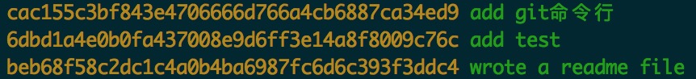
办法其实还是有的，只要上面的命令行窗口还没有被关掉，你就可以顺着往上找啊找啊，假设找到那个commit id是2e70fdf...，于是就可以指定回到未来的某个版本：
git reset --hard 2e70fdf
版本号没必要写全，前几位就可以了，Git会自动去找。当然也不能只写前一两位，因为Git可能会找到多个版本号，就无法确定是哪一个了。
现在，你回退到了某个版本，关掉了电脑，第二天早上就后悔了，想恢复到新版本怎么办？找不到新版本的commit id怎么办？
Git提供了一个命令git reflog用来记录你的每一次命令：
git reflog
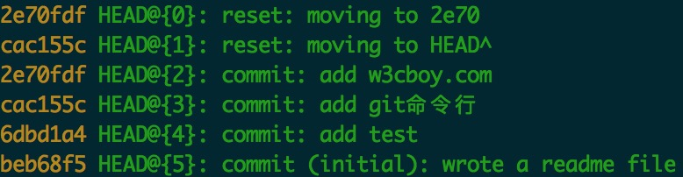
终于舒了口气，于是你看到的commit id是2e70fdf，现在，你又可以乘坐时光机回到未来了。

工作区和暂存区
Git和其他版本控制系统如SVN的一个不同之处就是有暂存区的概念。
工作区就是你在电脑里能看到的目录，比如我的testgit文件夹就是一个工作区。
工作区有一个隐藏目录.git，这个不算工作区，而是Git的版本库。
Git的版本库里存了很多东西，其中最重要的就是称为stage（或者叫index）的暂存区，还有Git为我们自动创建的第一个分支master，以及指向 master的一个指针叫HEAD。
前面讲了我们把文件往 Git 版本库里添加的时候，是分两步执行的：
第一步是用git add把文件添加进去，实际上就是把文件修改添加到暂存区；
第二步是用git commit提交更改，实际上就是把暂存区的所有内容提交到当前分支。
因为我们创建Git版本库时，Git自动为我们创建了唯一一个master分支，所以现在git commit就是往master分支上提交更改。
你可以简单理解为，git add命令实际上就是把要提交的所有修改放到暂存区（Stage），然后执行git commit就可以一次性把暂存区的所有修改提交到分支。
一旦提交后，如果你又没有对工作区做任何修改，那么工作区就是“干净”的。

修改与撤销(回滚)
用git diff HEAD testGIt.txt命令可以查看工作区和版本库里面最新版本的区别。
git checkout file可以丢弃工作区file的修改：
git checkout . 丢弃工作区所有的更改
也可以用git diff testGIt.txt,表示跟最近一次提交版本比较=git diff HEAD testGIt.txt
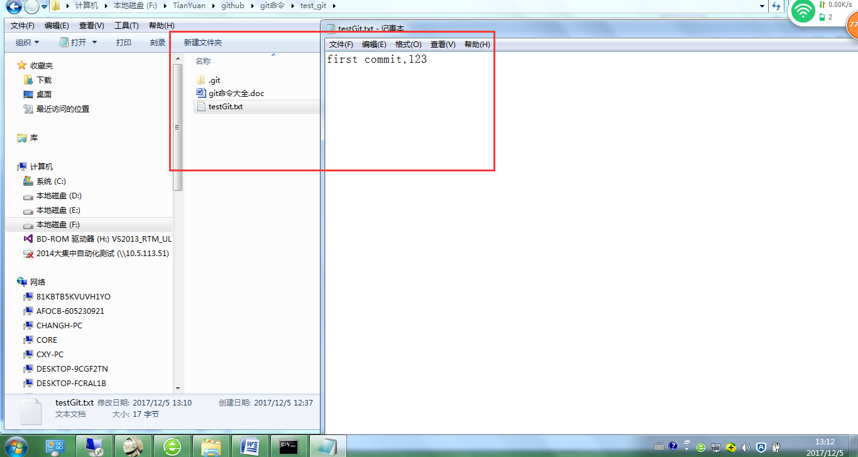
git checkout -- readme.md
命令git checkout -- readme.md意思就是，把readme.md文件在工作区的修改全部撤销，即让这个文件回到最近一次git commit或git add时的状态。此时.123字段消失
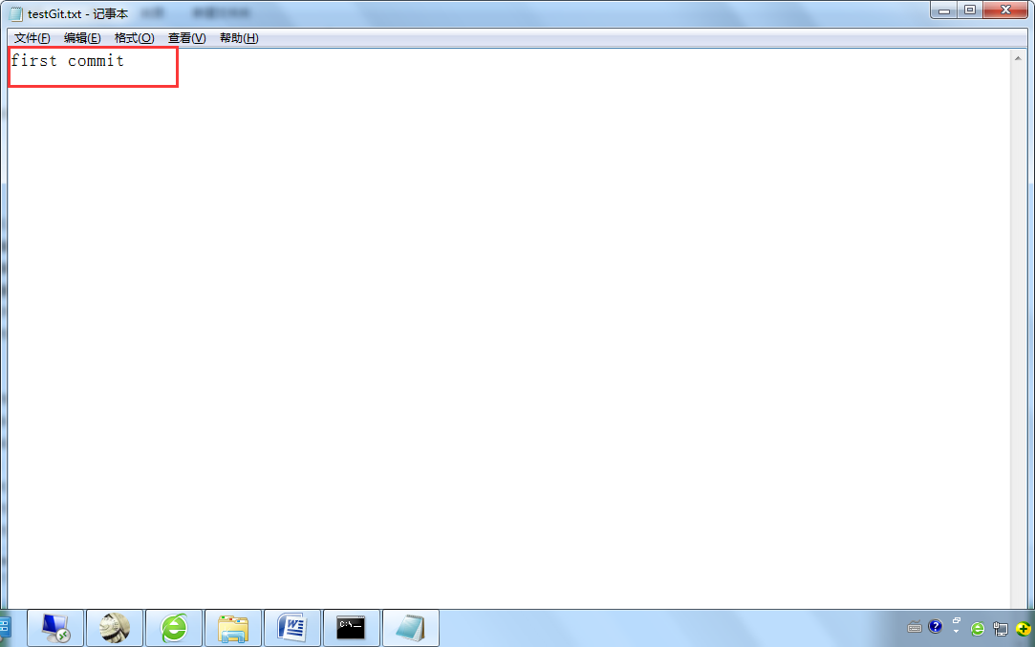
当然也可以用git reset命令。

删除文件
一般情况下，你通常直接在文件管理器中把没用的文件删了，或者用rm命令删了：
rm readme.md
这个时候，Git 知道你删除了文件，因此，工作区和版本库就不一致了，git status命令会立刻告诉你哪些文件被删除了。
现在你有两个选择，一是确实要从版本库中删除该文件，那就用命令git rm删掉，并且git commit：
git rm readme.md
git commit -m "remove readme.md"
现在，文件就从版本库中被删除了。
另一种情况是删错了，因为版本库里还有呢，所以可以很轻松地把误删的文件恢复到最新版本：
git checkout -- readme.md

查看版本库的目录结构（根据commit id ,head head^^ head~100）git ls-tree

Git ls-tree (-r) head, 查看最近提交版本的(所有分支的)目录结构 加-r表示查看子目录
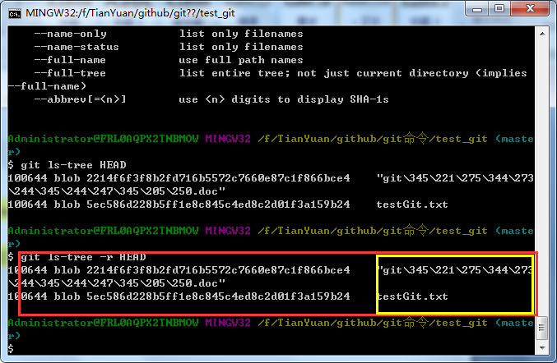

生成SSH key

创建 SSH Key。在用户主目录下，看看有没有.ssh目录，如果有，再看看这个目录下有没有id_rsa和id_rsa.pub这两个文件，如果已经有了，可直接跳到下一步。如果没有，打开 Shell（Windows下打开Git Bash），创建SSH Key：
ssh-keygen -t rsa -C "youremail@example.com"
你需要把邮件地址换成你自己的邮件地址，然后一路回车，使用默认值即可。
如果一切顺利的话，可以在用户主目录里找到.ssh目录，里面有id_rsa和id_rsa.pub两个文件，这两个就是SSH Key的秘钥对，id_rsa是私钥，不能泄露出去，id_rsa.pub是公钥，可以放心地告诉任何人。
然后登录GitHub（或者其它Git代码托管平台），打开Account settings，SSH Keys页面，点Add SSH Key，填上任意Title，在Key文本框里粘贴id_rsa.pub文件的内容。
为什么GitHub需要SSH Key呢？因为GitHub需要识别出你推送的提交确实是你推送的，而不是别人冒充的，而Git支持SSH协议，所以GitHub只要知道了你的公钥，就可以确认只有你自己才能推送。
当然，GitHub允许你添加多个Key。假定你有若干电脑，你一会儿在公司提交，一会儿在家里提交，只要把每台电脑的Key都添加到GitHub，就可以在每台电脑上往GitHub推送了。

创建与合并分支(当创建分支时，master的文件也一并clone过来了，最后再分支上操作，再与master合并)
首先我们创建dev分支，然后切换到dev分支：
git checkout -b dev
git checkout命令加上-b参数表示创建并切换，相当于以下两条命令：
git branch dev
git checkout dev
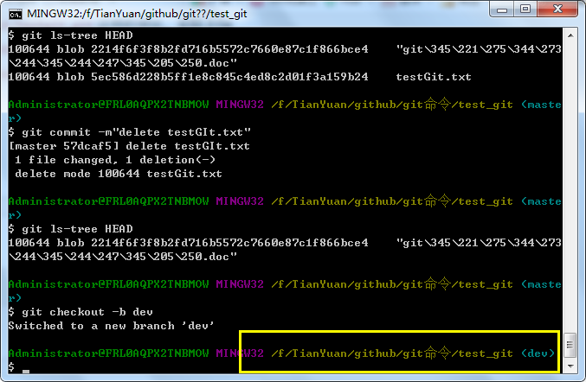
然后用git branch命令查看当前分支：
git branch 所有的分支会出现，绿色的是处在当前的分支
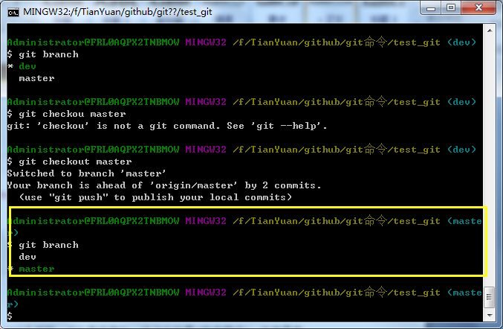
我们在dev分支上进行添加修改dev.txt操作，然后我们把dev分支的工作成果合并到master分支上：

Touch dev.txt
Git add .
Git commit –m”make a dev.txt on dev”
git checkout master
git merge dev
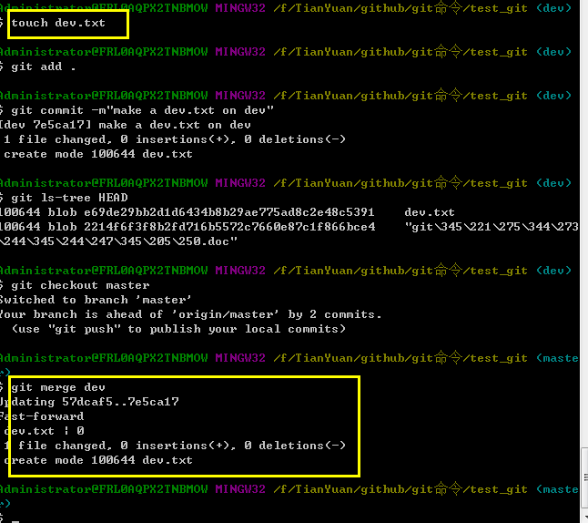
git merge命令用于合并指定分支到当前分支。
注意到git merge的信息里面可能有Fast-forward字样，Git告诉我们，这次合并是“快进模式”，也就是直接把master指向dev的当前提交，所以合并速度非常快。
当然也不是每次合并都能Fast-forward。
合并完成后，就可以放心地删除dev分支了：
git branch -d dev
如果要丢弃一个没有被合并过的分支，可以通过git branch -D <branch>强行删除。
在本地创建分支并推送到远程服务器，（），使用git checkout -b dev
在远程服务器pxpli test_git.git上新建dev 分支git push pxpli dev (此前的dev下提交的文dev文件与master的clone的文件一起推送到了服务器的dev分支上)
删除远程服务器分支git push pxpli :dev :冒号表示删除的意思

建立本地分支和远程分支的关联，使用git branch --set-upstream local branch-name origin/ formlal branch-name；
切换到本地要与远程连接的分支，输入命令git branch --set-upstream origin/master,成功
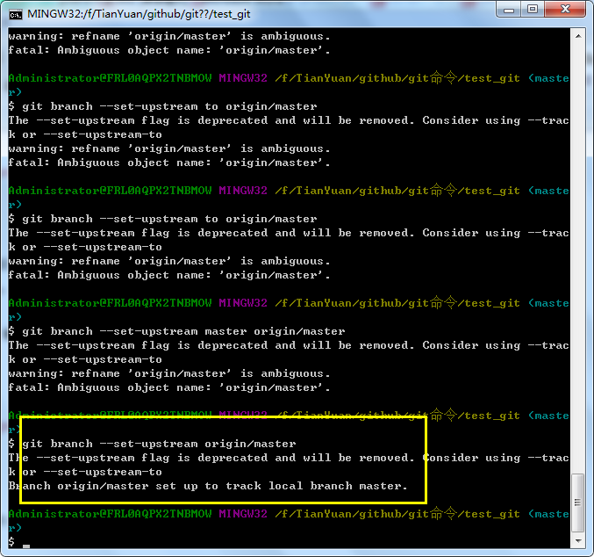
从远程抓取分支，使用git pull，如果有冲突，要先处理冲突。
Git中从远程的分支获取最新的版本到本地有这样2个命令：
下载远程服务器分支到本地库
1. git fetch：相当于是从远程获取最新版本到本地，不会自动merge
git fetch origin master
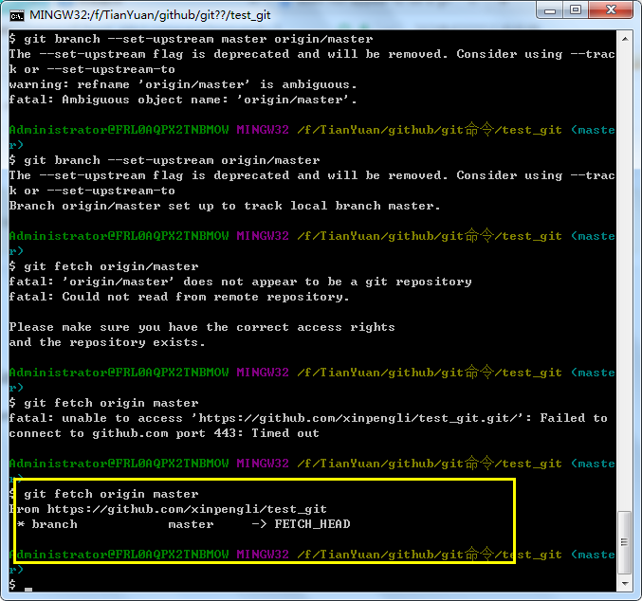

git log -p origin master 比对发现，本地— - 版本库新建了一个dev文件，只比较

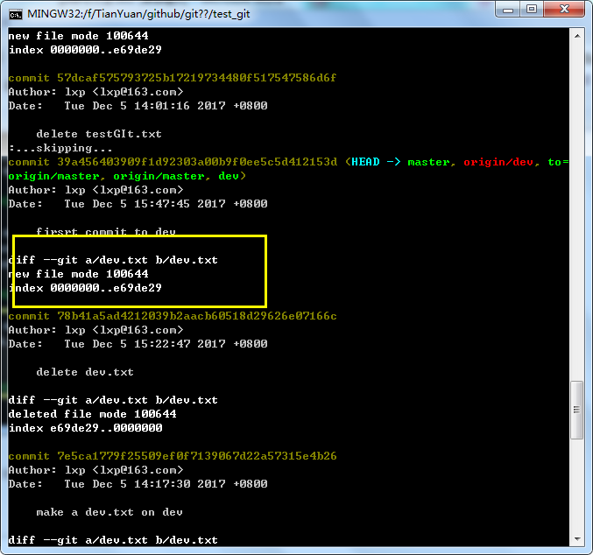
git merge origin master
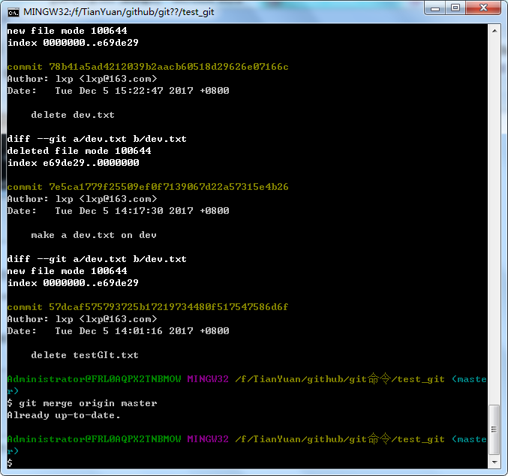
以上命令的含义：
首先从远程的origin的master主分支下载最新的版本到origin/master分支上
然后比较本地的master分支和origin/master分支的差别
最后进行合并
上述过程其实可以用以下更清晰的方式来进行：
git fetch origin master:tmp
git diff tmp
git merge tmp
从远程获取最新的版本到本地的test分支上
之后再进行比较合并
2. git pull：相当于是从远程获取最新版本并merge到本地
git pull origin master
上述命令其实相当于git fetch 和 git merge
在实际使用中，git fetch更安全一些
因为在merge前，我们可以查看更新情况，然后再决定是否合并
结束

解决冲突
人生不如意之事十之八九，合并分支往往也不是一帆风顺的。
有时候我们进行合并的时候，会提示有冲突出现CONFLICT (content)，必须手动解决冲突后再提交。git status也可以告诉我们冲突的文件。
打开冲突文件我们会看到Git用<<<<<<<，=======，>>>>>>>标记出不同分支的内容，我们修改后提交：
git add readme.md
git commit -m "conflict fixed"
用带参数的git log也可以看到分支的合并情况：
git log --graph --pretty=oneline --abbrev-commit

分支管理策略
通常，合并分支时，如果可能，Git会用Fast forward模式，但这种模式下，删除分支后，会丢掉分支信息。
如果要强制禁用Fast forward模式，Git就会在merge时生成一个新的commit，这样，从分支历史上就可以看出分支信息。
下面我们实战一下--no-ff方式的git merge：
首先，仍然创建并切换dev分支：
git checkout -b dev
修改readme.md文件，并提交一个新的commit：
git add readme.md
git commit -m "add merge"
现在，我们切换回master：
git checkout master
准备合并dev分支，请注意--no-ff参数，表示禁用Fast forward：
git merge --no-ff -m "merge with no-ff" dev

Bug分支
软件开发中，bug就像家常便饭一样。有了bug就需要修复，在Git中，由于分支是如此的强大，所以，每个bug都可以通过一个新的临时分支来修复，修复后，合并分支，然后将临时分支删除。
当你接到一个修复一个代号101的bug的任务时，很自然地，你想创建一个分支issue-101来修复它，但是，等等，当前正在dev上进行的工作还没有提交。
并不是你不想提交，而是工作只进行到一半，还没法提交，预计完成还需1天时间。但是，必须在两个小时内修复该bug，怎么办？
幸好，Git还提供了一个stash功能，可以把当前工作现场“储藏”起来，等以后恢复现场后继续工作：
git stash
现在，用git status查看工作区，就是干净的（除非有没有被 Git 管理的文件），因此可以放心地创建分支来修复bug。
首先确定要在哪个分支上修复bug，假定需要在master分支上修复，就从master创建临时分支：
git checkout master
git checkout -b issue-101
现在修复bug，然后提交：
git add readme.md
git commit -m "fix bug 101"
修复完成后，切换到master分支，并完成合并，最后删除issue-101分支：
git checkout master
git merge --no-ff -m "merged bug fix 101" issue-101
太棒了，原计划两个小时的bug修复只花了5分钟！现在，是时候接着回到dev分支干活了！
git checkout dev
git status
工作区是干净的，刚才的工作现场存到哪去了？用git stash list命令看看：
git stash list
工作现场还在，Git把stash内容存在某个地方了，但是需要恢复一下，有两个办法：
一是用git stash apply恢复，但是恢复后，stash内容并不删除，你需要用git stash drop来删除；
另一种方式是用git stash pop，恢复的同时把stash内容也删了：
git stash pop
再用git stash list查看，就看不到任何stash内容了。
你可以多次stash，恢复的时候，先用git stash list查看，然后恢复指定的stash，用命令
git stash apply stash@{0}

